ПРОФЕССИОНАЛЬНАЯ ПОДГОТОВКА И ПЕРЕПОДГОТОВКА Рабочий люльки, находящийся на автоподъёмнике (автовышке)
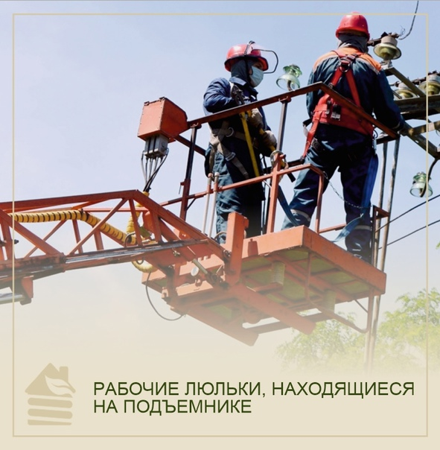
Согласно законодательству РФ, рабочий выполняющий работы на высоте с люльки подъемника (вышки) должен иметь удостоверение о прохождении обучения. Поскольку такие сотрудники выполняют сложную и опасную работу, то в программу обучения включено изучение учебного материала, необходимого для приобретения теоретических знаний по охране труда, а также практических навыков по безопасному выполнению работ на высоте.
После прохождения обучения в учебном центре слушатели изучат основные сведения о промышленной безопасности, виды подъемников (вышек), организацию безопасной работы на подъемниках (вышках). На практике научатся применять средства индивидуальной защиты, безопасно работать вблизи линий электропередач, котлованов, траншей, либо в темное время суток, применять сигнализацию между машинистом вышки и рабочим люльки при работе подъемника.
Пройти обучение и получить удостоверение необходимо тем сотрудникам, которые выполняют работу на высоте с люльки подъемника (вышки), например, заняты при монтаже различных навесных конструкций, при замене уличного освещения, ремонте и техническом обслуживании инженерных систем. Кроме того, работникам необходимо проходить ежегодную проверку знаний в объеме производственной инструкции. Если сотрудник выполняет работу на высоте свыше 1,8 м то он также должен пройти обучение по охране труда при работе на высоте. Если же работа производится вблизи линии электропередач или других источниках электроэнергии, то рабочий люльки должен иметь допуск по электробезопасности на II группу.
 | Подготовка | Переподготовка
Количество часов (Всего): | 40 часов | 40 часов
- теоретическое обучение | 24часов | 24 часов
- производственное обучение | 16 часов | 16 часов
Форма обучения | очная, очно-заочная | очная, очно-заочная
Квалификационный экзамен | 4 часа | 4 часа
Стоимость обучения | 6000 руб. | 6000 руб.

УЧЕБНЫЙ ПЛАН
профессиональной подготовки рабочих по профессии:
«Рабочий люльки, находящийся на подъемнике (вышке)»

№  п/п | Наименование предметов | Всего  часов
1 | Государственное регулирование промышленной безопасности.Лицензирование в области промышленной безопасности. | 2
2 | Порядок расследования причин аварий и несчастных случаев на объектах, поднадзорных Федеральной службе по экологическому, технологическому и атомному надзору. | 2
3 | Порядок предаттестационной и профессиональной подготовки, аттестации и проверки знаний работников организаций, поднадзорных Федеральной службе по экологическому, технологическому и атомному надзору. | 2
4 | Возмещение вреда, причиненного в результате аварии на объектах, подконтрольных Федеральной службе по экологическому, технологическому и атомному надзору.Ответственность за нарушение требований законодательства в области промышленной безопасности. | 2
 | Основные сведения о подъемниках. | 4
 | Основные сведения об организации надзора и обслуживания подъемников. | 4
 | Производственная инструкция для рабочих люльки. | 2
 | Обеспечение безопасности при работе на подъемниках. | 4
 | Охрана труда. | 4
 | Оказание первой доврачебной помощи пострадавшему. | 2
 | Работа на тренажерах. | 2
8 | Практическое занятие | 6
9 | Квалификационный экзамен | 4
 | ВСЕГО: | 40

